2026开源鸿蒙大学生创新大赛-赛道一

赛题：面向OpenHarmony北向应用的智能化基础体验分析与优化Agent

学校名称： | 广州商学院
团队名称： | 智能应用与教学赋能团队
队长： | 范伟博
队员1： | 肖美儒
队员2： | 吴燕婷

2026开源鸿蒙大学生创新大赛组委会

目 录
1 简介 3
1.1 背景 3
1.2 目的 3
2 设计描述 3
2.1 总体设计 4
2.2 实现思路 5
2.3 系统结构 5
2.3.1 模块划分 5
2.3.2 系统架构说明 6
2.3.3 文件结构 7
2.4 模块功能描述 8
2.4.1 内核模块（kernel） 8
2.4.2 装配模块（app） 9
2.4.3 工具与技能模块（tools / skill / domain） 10
2.4.4 前端模块（tui） 11
2.4.5 测量服务模块（mcp-servers） 12
2.5 业务/实现流程说明 13
2.5.1 用例1处理流程：一次完整体检 13
2.5.2 用例2处理流程：优化前后对比 14
2.5.3 用例3处理流程：危险工具审批 15
2.6 接口描述 16
2.6.1 调用接口 16
2.6.2 提供接口 17
2.7 UI设计（TUI） 18
3 其他 19
3.1 成员分工 19
3.2 困难与思考 19
3.3 参考 20

简介

背景
OpenHarmony 正在从“能用”走向“好用”：随着北向应用数量增长，用户对打开速度、滑动流畅度、内存占用的要求越来越高。对应用开发者而言，冷启动耗时、内存占用、CPU 占用与主线程卡顿这四类指标，直接决定应用在前几秒给用户的印象，也是上架前性能验收的核心内容。
但如何把这些指标测准、看懂、改好，目前仍是一条手工链路：用 hdc 反复执行命令采样，用 DevEco Studio 的 Profiler 观察火焰图与内存曲线，再凭经验把“数值 → 现象 → 原因”串起来。我们在两个真实应用上做体检时，反复遇到三类问题：
· 采集断层——采哪几个指标、采几轮、如何排除首轮噪声与后台干扰，依赖个人经验，不同人采出的数据不可比。
· 分析断层——从“冷启动 820ms”到“首页同步初始化了三个 SDK”之间的推理沉淀不下来（此处数值为示例），换个人、换个项目就要重来。
· 验证断层——优化前后对比缺统一口径：同一 bundle（应用包名）、同一场景、同一参数、同一采样轮数，任一项不一致，结论就不成立。
这三件事的本质，是有明确流程、有判断依据的工作：采什么、采几轮、达到什么阈值算问题、改完怎么验证，都可以被清晰描述。这类工作适合交给 Agent——由模型理解意图、编排步骤、解释结果，由一组可调用的测量服务真正落到设备上采数。通用对话模型缺的不是“能调用工具”，而是“知道采什么、怎么判、改完怎么验”——这套判据才是本项目要沉淀的东西。
ArkPerf 就是对这一判断的实现：一个面向 OpenHarmony 北向应用的智能化基础体验分析与优化 Agent。用户用自然语言描述要分析的场景，它在设备上完成采集、分析与报告，并把优化前后的对比沉淀为可复用的报告。

目的
本文档为 ArkPerf 的编码实现提供设计指导：确定分层边界、模块职责与接口契约，使实现阶段不必反复讨论“这段逻辑该放哪一层”；同时作为功能验收与后续迭代的依据——架构上的取舍在这里定下，后续改动以此为准。
文档覆盖 TUI 形态的完整设计。安装、启动与日常操作说明属于使用文档（README），不在本文展开。

设计描述
本章描述系统功能如何被分解到各层模块中。分解的依据是关注点分离：把“决策”（模型循环与工具调度）、“装配”（依赖如何组合）、“能力”（工具与测量服务）、“呈现”（终端界面）四类关注点分到不同层，层间依赖单向向下。
关于分解方法的选择：本系统没有按 MVC 划分。MVC 面向的是“视图—控制器交互”的 UI 应用，其“模型”承担了领域状态与持久化两件事；而本系统的核心是“决策循环 + 能力注入”，真正需要分离的是三个角色——内核（不知道前端存在）、装配（唯一知道全部依赖的地方）、前端（只知道怎么画）。按 MVC 划分会把会话上下文、工具注册表、审批状态混进同一个“模型”，反而模糊了职责边界。

总体设计
ArkPerf 以 TUI 作为唯一交付形态：一个可执行文件加一组 MCP 测量服务，用户在终端里用自然语言描述任务，系统完成“采集 → 分析 → 报告”的全流程。系统的功能规划如表 2-1 所示。
表 2-1 系统功能规划
功能 | 说明 | 承载模块
四类指标采集 | 冷启动耗时、内存占用、CPU 占用、主线程卡顿，各自独立采集、可单独调用 | mcp-servers（四个采集服务）
体验分析与报告归档 | 四类指标一次跑完，汇总为结构化报告（Markdown + JSON），按时间与标签归档 | mcp-servers（experience）+ app 报告约定
多轮会话与上下文 | 任务之间共享对话历史，支持历史裁剪与压缩 | kernel.Conversation
危险工具审批 | 写文件、执行命令等操作默认逐次询问，可记忆为规则 | kernel.Approver + TUI 审批卡
工具链探测与装配 | 自动探测 DevEco 工具链，按配置装配 MCP 服务并呈现连接状态 | domain/harmony + app MCP 装配
技能层 | 把诊断方法论写成可按需加载的“说明书”，模型判断相关时自行阅读 | internal/skill + skills/

系统的边界同样明确：不做 IDE 插件（不与编辑器强耦合，TUI 独立运行）；不做 UI 自动化测试工具；不提供云端服务（全部本地运行，数据不出机器）。
赛题目标覆盖：对照本赛题的基础目标，覆盖情况如下：采集不少于 3 类基础体验指标——本系统覆盖 4 类（冷启动、内存、CPU、主线程卡顿）；识别不少于 3 类典型体验问题——覆盖 4 类（启动慢、内存泄漏、CPU 过高、主线程阻塞），并按严重度分级；完整 Agent 工作流——从应用包名或工程路径输入到报告产出全程自动；结构化报告——实测指标与模型结论混合生成，Markdown 与 JSON 双落盘；示例应用与优化前后对比——已在两个真实应用上完成 baseline 与 optimized 两轮对比；交付材料——本文档、使用说明、测试报告与演示材料齐备。

实现思路
系统由三条设计主张支撑。
一、能力外置：测量逻辑不写进内核，做成 MCP 服务。四类指标的采集依赖 Python 的数据处理能力，并通过 hdc 与设备交互；这些工作需要在独立进程里运行，以避免阻塞界面。因此测量能力被写成 5 个独立的 MCP 服务（4 个指标采集 + 1 个体验分析与报告），内核只认 MCP 协议，不关心服务用什么语言实现。带来的收益有三：语言异构（内核选 Go 的理由有三——单二进制交付无运行时依赖、goroutine 天然适合并发工具调用、交叉编译覆盖三大平台，配合便携 Python 实现解压即用；Python 服务承担设备交互与数据处理）、进程隔离（服务崩溃不影响主进程）、按需装配（某个服务不可用只影响对应指标，不拖垮整体）。代价是每次工具调用多一次 stdio 往返（本地毫秒级），以及跨进程排查问题的额外成本；相对收益，这笔开销可以接受。
二、内核与前端解耦：内核只通过两个回调接口与外部交互——Approver（需要人做决定时调用，例如危险工具是否放行）与 LoopEvents（过程中发生的事，例如流式增量、工具调用开始与结束）。前端实现这两个接口即可驱动内核，内核不 import 任何前端包。开发早期曾尝试用 Wails + Vue 做桌面外壳，以验证内核与前端解耦的可行性；后因交付成本（Node 工具链、体积翻倍）与完成度要求，最终收敛为只交付 TUI（桌面壳的实现未纳入本次交付物）。
三、知识按需加载：如果把所有性能诊断方法论都塞进系统提示词，一是 token 开销随文档数量线性增长，二是会干扰模型对当前任务的判断。因此技能被设计为“目录 + SKILL.md”的形式，系统提示词里只放技能的名字与一句话描述；模型判断当前任务与某技能相关时，才主动读取正文。这样既控制了上下文开销，也让技能可以独立增删而不影响内核。
三点差异：其一，测量能力以 MCP 协议外置——常见做法把采集逻辑写死在主程序里，本设计让测量成为可插拔的服务，增加一类指标只需增加一个服务，内核零改动；其二，诊断知识以技能形式按需加载——常见做法把方法论全塞进提示词，本设计让模型在需要时自行读取，知识可独立迭代而不影响内核；其三，审批规则可记忆——常见做法每次操作都询问，本设计把一次放行沉淀为“这类操作以后不问”，粒度保守（路径归到目录、命令归到程序与子命令）。

系统结构

模块划分
系统按五层划分，依赖严格单向向下。
表 2-2 分层结构与职责
层 | 核心包 | 职责
前端层 | internal/frontend/tui | 终端渲染、键鼠交互、命中测试、审批卡与弹窗
装配层 | internal/app | 把配置、工具注册表、MCP 连接、会话组装为 Session；向前端注入可调用的回调
内核层 | internal/kernel | 模型调用循环、工具注册表、会话历史、配置与审批规则
能力层 | internal/tools、internal/skill、internal/domain/harmony | 本地工具、技能发现、鸿蒙工具链与工程结构解析
服务层 | internal/mcp、mcp-servers | MCP 客户端；5 个 Python 测量服务

依赖方向的约束是硬性的：内核不得 import 装配层或前端层；能力层不得 import 装配层；服务层只被装配层调用。这条约束保证了“内核可以被任意前端复用”，也保证更换测量实现时不需要动上层。
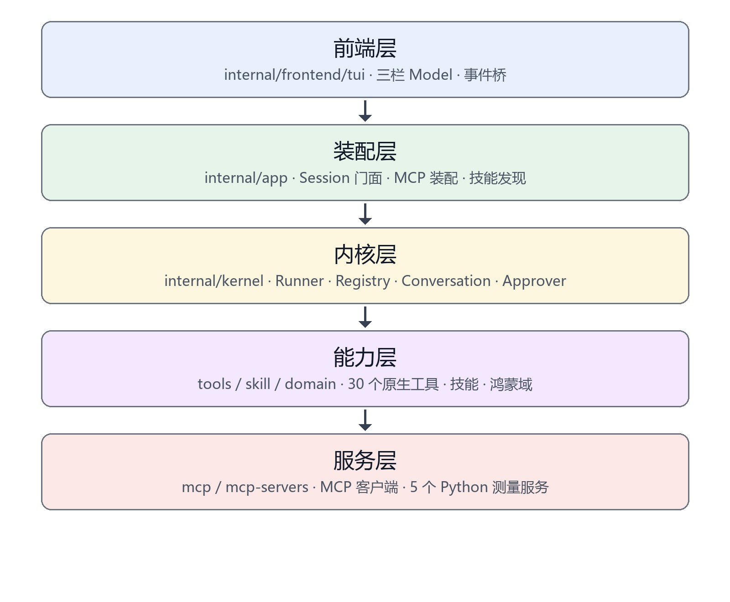
图 2-1 分层组件图

系统架构说明
一次任务的处理跨越五层、三类进程：
① 用户在 TUI 输入一句话，前端把它提交给装配层；② 装配层用当前的审批器与事件回调构造 Runner（内核循环的执行体），并注入当前工作目录与技能集；③ 内核循环向模型发起请求（流式），模型返回工具调用意图，内核查注册表找到对应工具并执行；④ 工具分本地工具与 MCP 工具两类：本地工具在内核进程内执行（读文件、搜索、执行命令）；MCP 工具的执行体由装配层注入，内部经 stdio 与 Python 测量服务通信；⑤ 测量服务在子进程中调用 hdc，把采样结果整理为结构化数据返回；⑥ 结果回传后，内核把工具输出交回模型，循环继续，直到模型给出最终回答；⑦ 全过程通过事件回调实时推送给前端渲染，任务结束后装配层落盘会话，前端刷新侧栏。
异常路径同样明确：用户中断或模型调用失败时，内核先修整会话尾部（补齐悬空的工具调用、丢弃未完成的半截轮）再落盘，保证下一次任务能带着可用的历史继续。
进程模型分三类：Go 主进程一个（内核与前端）、MCP 服务子进程五个（每个服务一个，通过 stdio 通信）、hdc 外部进程（由测量服务按需启动，每次采集一个）。三者之间没有共享内存，全部通过管道与命令行参数交互。
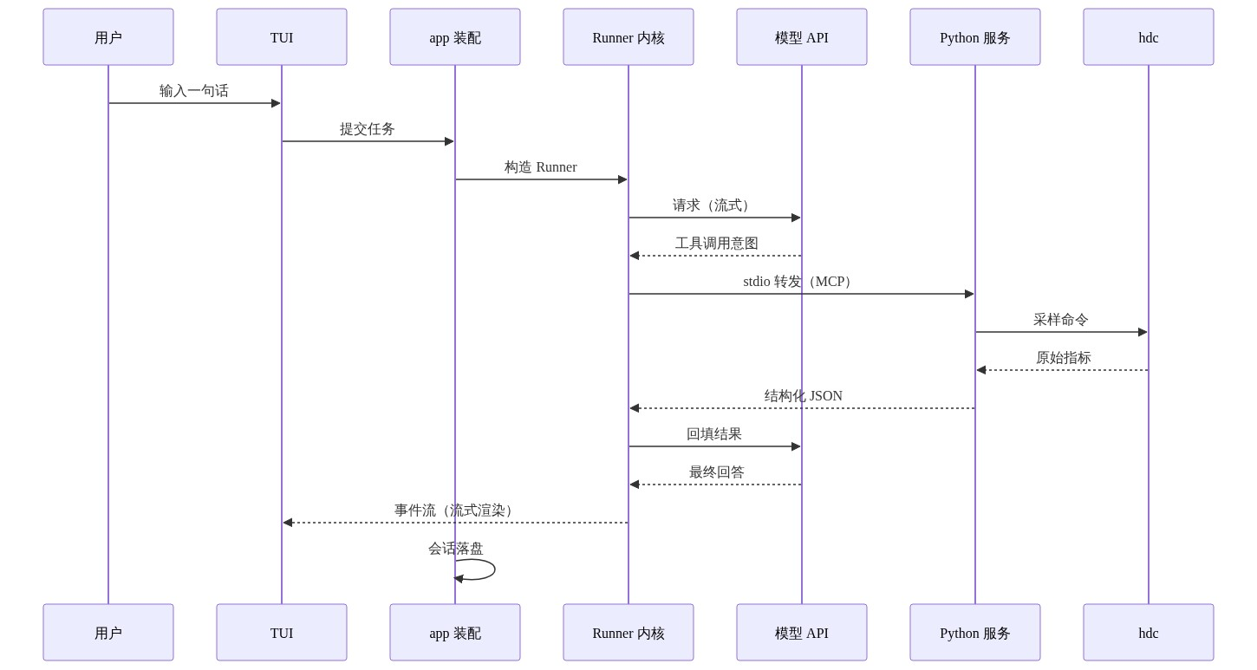
图 2-2 一次任务的跨层协作顺序图

文件结构
源码目录结构如下（细化到关键文件）：
cmd/arkperf/ | 命令行入口：子命令注册与各前端的装配
internal/kernel/ | 内核：循环 run.go、事件 loop.go、会话 session.go / conversation.go、注册表、配置、审批
internal/app/ | 装配层：Session 门面 app.go、MCP 装配、技能发现 skill.go、回放 replay.go
internal/tools/ | 原生工具：文件、编辑、执行、搜索、鸿蒙域
internal/skill/ | 技能发现与解析
internal/domain/harmony/ | 工具链探测、工程结构解析
internal/mcp/ | MCP 客户端
internal/frontend/tui/ | 终端界面：模型 app.go、侧栏 panes.go、渲染 render.go、弹窗 dialog.go
mcp-servers/ | 5 个 Python 测量服务（冷启动 / 内存 / CPU / 卡顿 / 体验分析）与共享核心
skills/ | 内置技能（与 mcp-servers 平级随包分发）

mcp-servers/ 与 skills/ 在发布包中与可执行文件同级；运行时按“可执行文件所在目录及其上两级”解析路径，因此解压到任意目录都能直接使用，不需要配置环境变量。

模块功能描述
本节按“标识 / 类型 / 目的 / 功能列表 / 处理”五项描述五个核心模块。

内核模块（kernel）
· 标识：internal/kernel
· 类型：领域内核（无外部依赖的纯逻辑层）
· 目的：承载“模型—工具”循环。它是系统中唯一知道如何与模型对话、如何调度工具的地方，但不关心界面长什么样、也不关心工具的具体实现。
功能列表：
· Runner：单次任务的主循环——组织请求、解析工具调用、执行工具、回填结果，直到模型不再调用工具
· LoopEvents：过程事件的回调契约（流式增量、完整回答、工具调用开始与结束、审批请求、审批规则变更）
· Approver：需要人做决定时的接口（放行一次 / 永久放行该范围 / 拒绝）
· Conversation：多轮对话的载体，负责历史裁剪（默认预算约 30k tokens：超出时先把旧工具输出替换为摘要，仍超出则丢弃最早的整轮）与尾部修整（移除中断留下的半截轮）
· Registry：工具注册表，统一描述工具的名称、参数 schema、是否需要审批
· Config：配置加载与环境变量覆盖
处理：循环内部对每次模型响应做三种判定：纯文本回答（本轮结束）、带工具调用（执行后把结果回填并继续请求）、请求失败（按错误类型分流——网络故障与 408/429/5xx 按指数退避重试，密钥或模型名错误立即终止）。流式与非流式共用同一份消息构造与结果解析，差别只在是否挂载增量回调；流式路径下增量与完整文本可能不一致，一律以完整文本为准定稿。每轮结束把结果写回会话并按 token 预算压缩最旧的工具输出；中断或失败留下的半截轮（未回答的 user、悬空的工具调用）在下一次写回时修整，避免整段历史被模型端点拒绝。
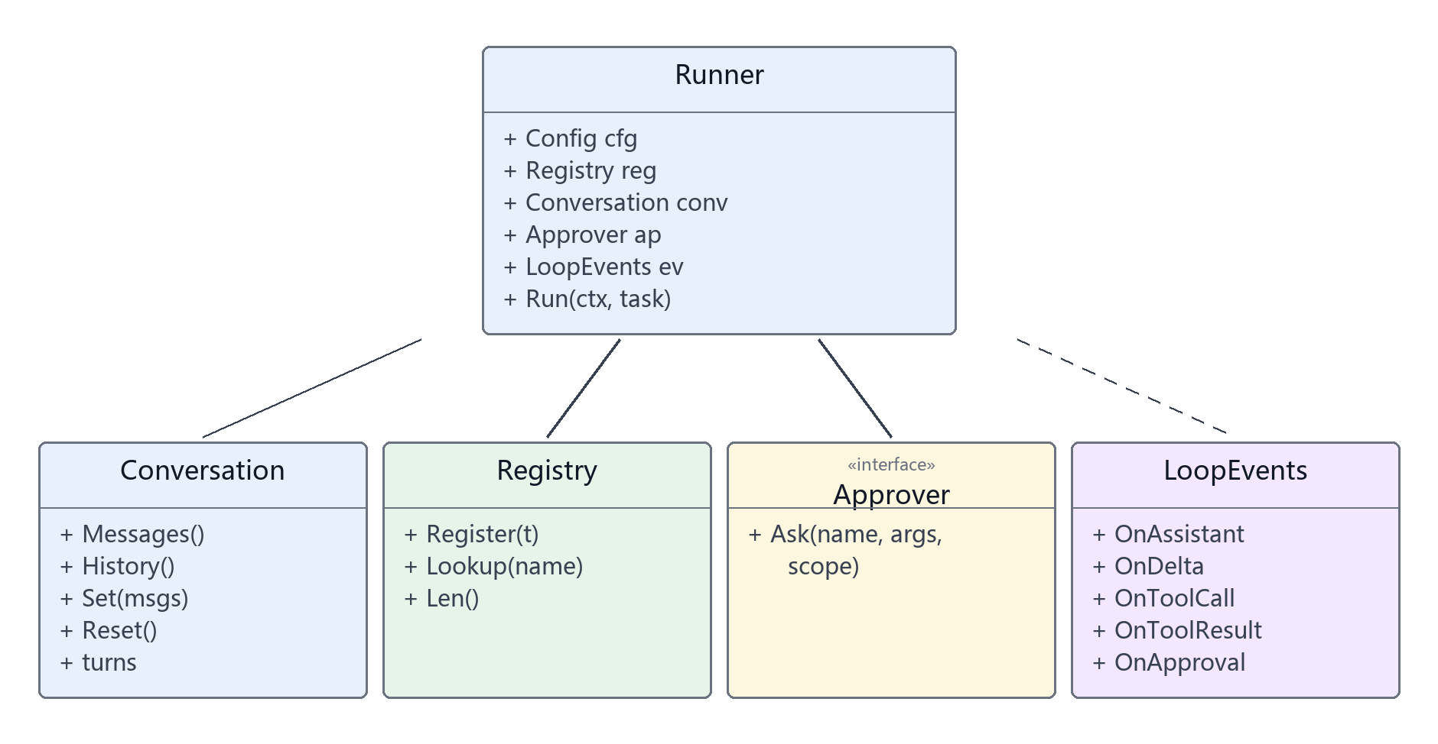
图 2-3 内核模块类图

装配模块（app）
· 标识：internal/app
· 类型：装配层（唯一知道全部依赖的地方）
· 目的：把配置、工具注册表、MCP 连接、会话历史组装成一个可直接驱动前端使用的 Session 对象；同时承担前端需要、但内核不该提供的视图数据。
功能列表：
· 会话生命周期：新建、加载、重命名、删除、落盘
· MCP 装配：按配置拉起 5 个服务，汇总连接状态与工具数
· 技能发现：三层目录（项目级 / 用户级 / 内置）的扫描与优先级合并
· 视图数据：横幅摘要、工具链摘要、会话列表（按工作区过滤）、历史回放行
处理：装配层持有 Conversation 的唯一实例并向下传给 Runner。这里有一条贯穿全局的约束：前端持有的长生命周期对象，后端只能就地复用，不得换指针。原因是前端（TUI）在启动时就把这个对象交给了 Runner，一旦装配层把它换成新对象，Runner 会继续写旧对象，而落盘时读的是新对象——表现为“对话正常显示但存到磁盘里是空的”。该约束的发现过程见 3.2。
MCP 装配采用逐服务连接与降级策略：单个服务不可用不影响其余服务，连接结果汇总为“已连接 / 总数”的形式呈现；不可用的服务其工具不注册进内核，模型因此看不到该能力，而不是等到调用时才失败。技能发现按项目级、用户级、内置的顺序合并，同名取高优先级；单个技能格式错误只跳过并提示，不阻断启动。
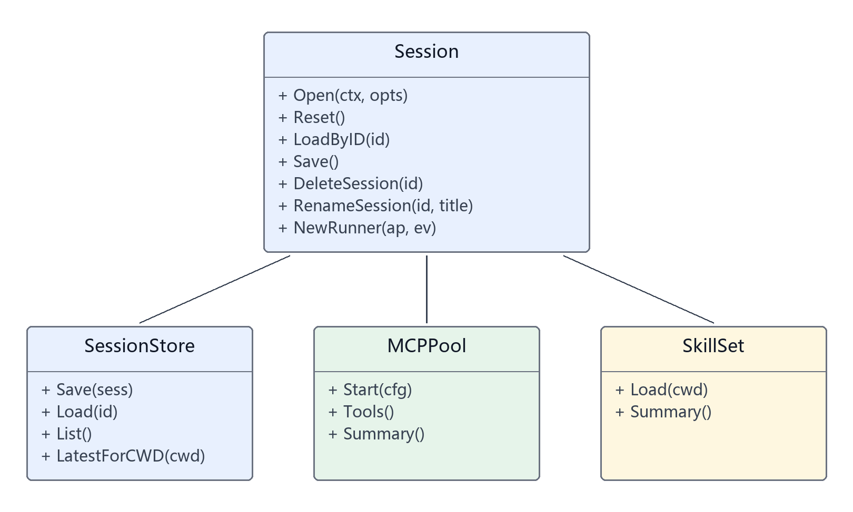
图 2-4 装配模块类图

工具与技能模块（tools / skill / domain）
· 标识：internal/tools、internal/skill、internal/domain/harmony
· 类型：能力层
· 目的：为模型提供可执行的工具与使用工具的判据——工具负责“做什么”，技能负责“怎么用对、怎么判读结果”。
功能列表：
· 原生工具：约 30 个，分五组——文件（读 / 写 / 列目录）、编辑（精确替换）、执行（命令）、搜索（按内容模式与文件名查找）、鸿蒙域（构建 / 安装 / 启动 / 设备列表）
· 工具 schema：统一生成并在启动时自检，避免因参数描述错误导致整轮请求被模型端点拒绝
· 技能发现：三层目录扫描，同名时项目级优先；只把名称与描述送入系统提示词
· 鸿蒙域知识：DevEco 工具链探测（hdc / hvigorw / ohpm / node / java）、工程结构解析（module 与 abilities）
处理：工具执行前经过“硬红线 → 审批”两道判定：命中红线直接拒绝且不进入审批——红线包括删除或移动系统目录、格式化或分区磁盘、修改系统环境变量与注册表、向工作区之外的路径写入、批量终止非本项目的进程；未命中则按静态标注或启发式判断是否需要用户确认。技能正文由模型通过 read_file 工具自行读取，读取行为与结果对用户可见。
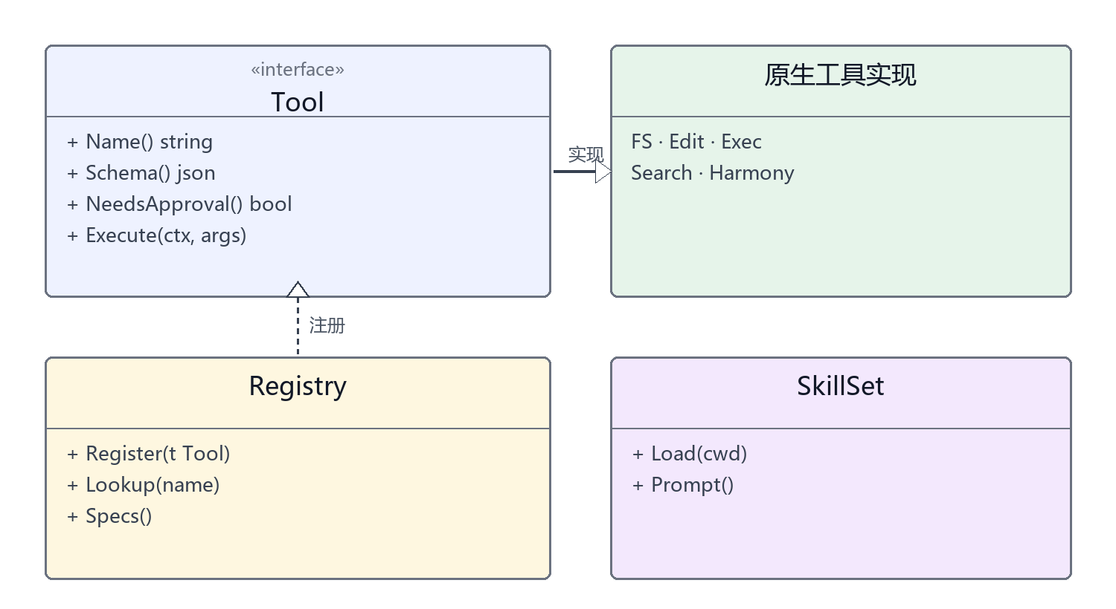
图 2-5 工具与技能模块类图

前端模块（tui）
· 标识：internal/frontend/tui
· 类型：表现层
· 目的：把内核事件流渲染成可读的终端界面，并把用户操作翻译成内核可消费的指令。
功能列表：
· 三栏布局：左栏会话列表（含新建入口）、中栏对话（转录 + 输入 + 状态行）、右栏工作区文件树
· 事件桥：把内核的流式增量、工具调用、审批请求转成界面消息
· 交互层：键位、斜杠命令、鼠标点击与拖拽、审批卡
· 降级策略：终端宽度不足时先收起右栏，再退回单栏
处理：界面状态收敛在单一 Model 中，每次更新返回新的状态与需要执行的命令；内核事件先被桥接为界面消息，再在主循环里统一处理，保证渲染是单线程的。
其中，三栏列宽由唯一函数计算，折行、渲染、鼠标命中三处都从它取值——这是“看到的位置”与“点到的位置”能保持一致的前提。降级判定同样基于该函数：只有“左栏 + 右栏 + 正文偏好宽”同时放得下才显示三栏，否则先收起右栏；正文低于最小宽度时整体退回单栏。
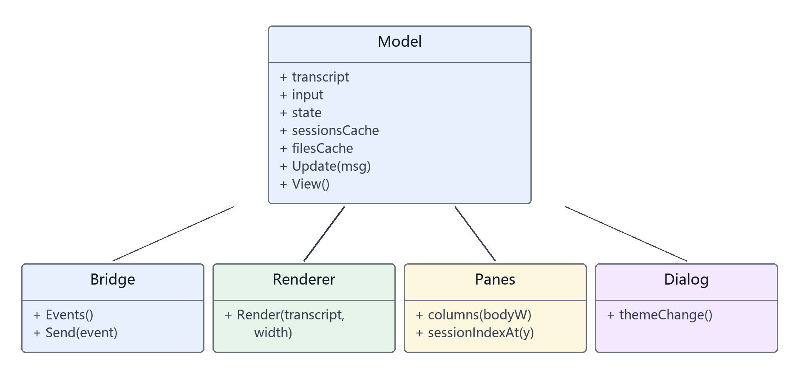
图 2-6 前端模块类图

测量服务模块（mcp-servers）
· 标识：mcp-servers/
· 类型：外部能力服务（独立进程，MCP 协议）
· 目的：把“采数”这件事从主进程里隔离出去：服务用 Python 编写，直接与设备打交道，产出结构化指标；主进程只按协议调用，不关心采集细节。
功能列表（5 个服务、13 个工具）：
· 体验分析服务：experience_analysis / save_experience_report / list_indicators——汇总四类指标、生成并归档报告、列出支持的指标清单
· 冷启动服务：cold_start_measure / cold_start_compare——多次冷启动采样并给出中位数，支持前后两次对比
· CPU 服务：cpu_usage / cpu_trend / cpu_assess——单次快照、按间隔的序列采样、空闲占用评估
· 卡顿服务：blocking_check / blocking_evidence——判定主线程阻塞并取原始日志证据
· 内存服务：memory_snapshot / memory_leak_check / memory_trend——内存快照、泄漏检测、按时间序列采样
处理：每个服务只暴露与业务语义对齐的工具（例如“冷启动测量”而不是“执行 hdc 命令”），参数收敛到 bundle 名与少量采样选项。服务启动后通过 stdio 与主进程通信，一次调用返回结构化结果（JSON）；采集失败的判定与重试在服务内部完成，失败原因作为结果字段返回、由模型解释——主进程不需要理解设备细节。报告文件按“工作区 / reports / report-<时间>-<tag>”的约定落盘，保证归档位置可预测。
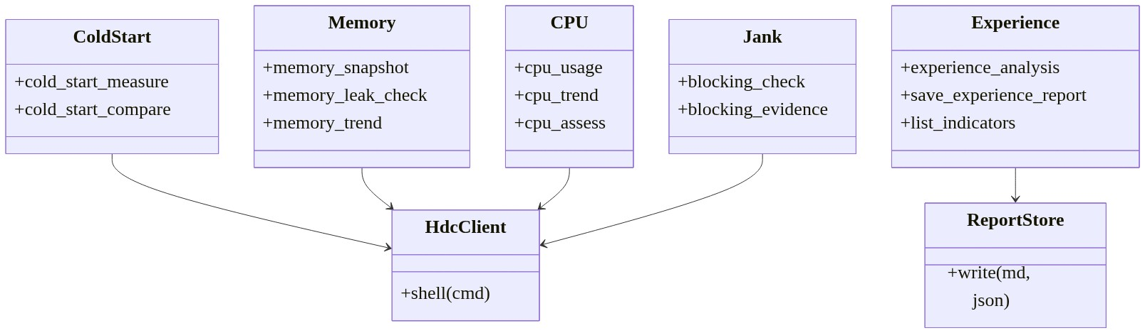
图 2-7 测量服务模块类图

业务/实现流程说明

用例1处理流程：一次完整体检
场景：用户输入“对 com.example.perfapp 做一次完整体验体检，归档报告”。处理流程如下：
· 第 1 步：内核从系统提示词中选择与“完整体检”相关的技能，模型读取技能正文，获得采集顺序与判据；
· 第 2 步：模型依次调用设备探测工具（确认设备在线与目标 bundle），再调用四类采集工具；
· 第 3 步：四类采集依次执行（共 6 个工具调用）：cold_start_measure（多次冷启动取中位数）、memory_snapshot / memory_trend（PSS 与堆占用，PSS 即应用实际占用的物理内存）、cpu_usage / cpu_trend（进程占用）、blocking_check（主线程阻塞判定）；
· 第 4 步：experience_analysis 汇总四类结果，save_experience_report 将报告写入 reports/report-<时间>-<tag>.md 与同名 .json；
· 第 5 步：内核把报告摘要交回模型，模型给出结论文本；
· 第 6 步：任务结束，会话落盘，前端刷新左右侧栏（报告文件出现在右栏）。
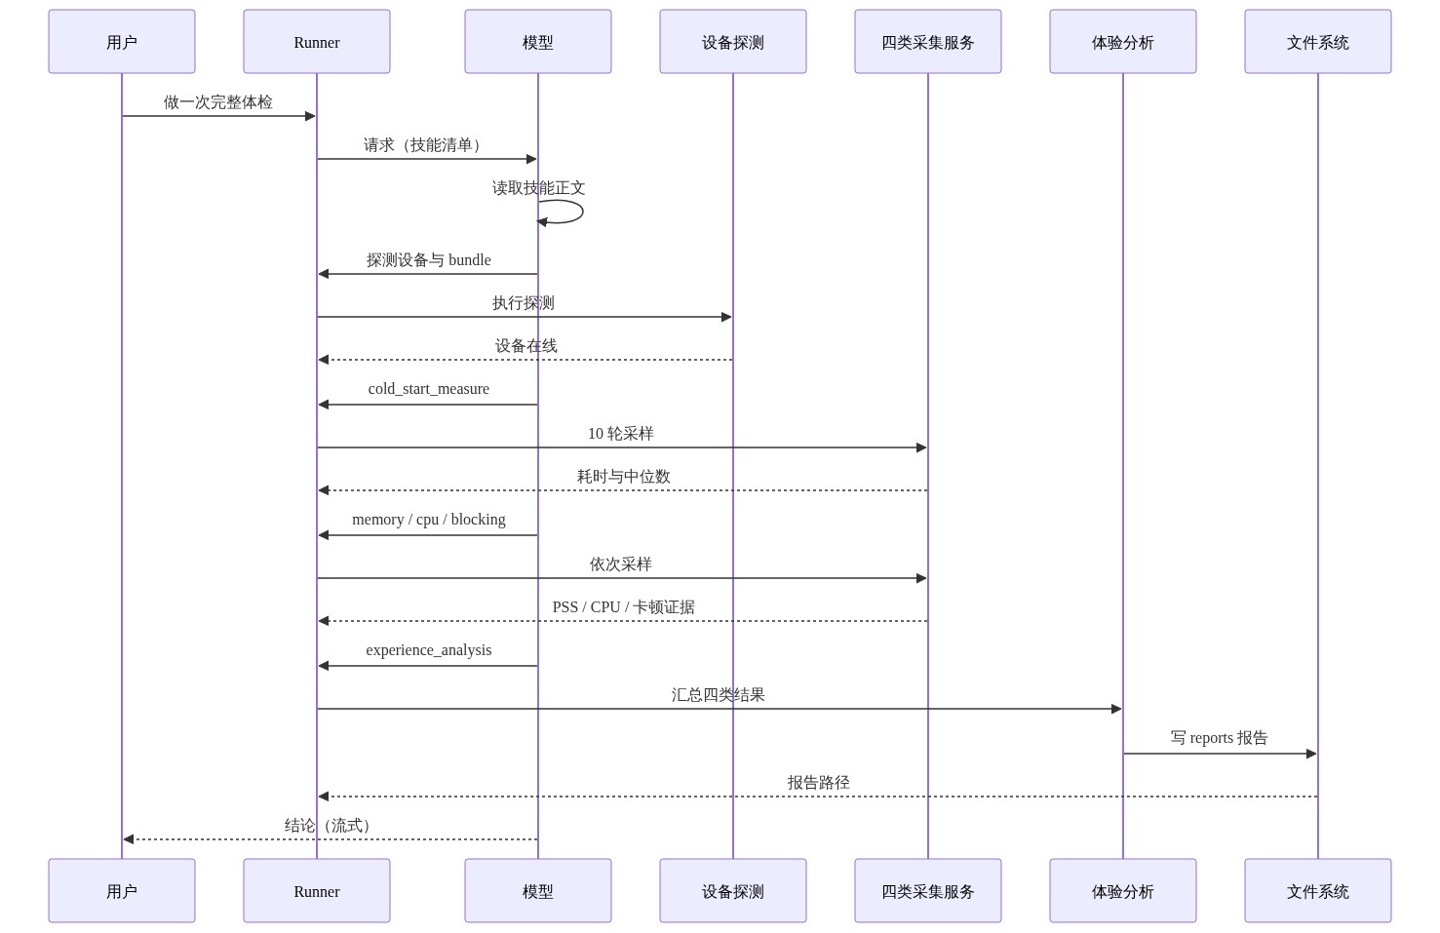
图 2-8 完整体检顺序图

用例2处理流程：优化前后对比
场景：修改代码后复测，判断优化是否有效。处理流程如下：
· 第 1 步：基线运行时报告 tag 记为 baseline，优化后运行时记为 optimized；
· 第 2 步：两次运行必须在同一设备、同一 bundle、同一场景、同一采样轮数下进行；
· 第 3 步：对比时比较中位数而非均值（采样分布常有长尾，均值会被个别慢样本拉偏）；
· 第 4 步：判定标准：同时满足“差异方向符合预期”“差异幅度超过样本波动量级”“统计检验显著”三条，才认定优化有效；检验采用 Mann-Whitney U（双侧，含并列秩校正与连续性校正），α 取 0.05；
· 第 5 步：两次报告并排存放于同一 reports/ 目录，靠 tag 区分，避免用时间戳猜哪份是基线。
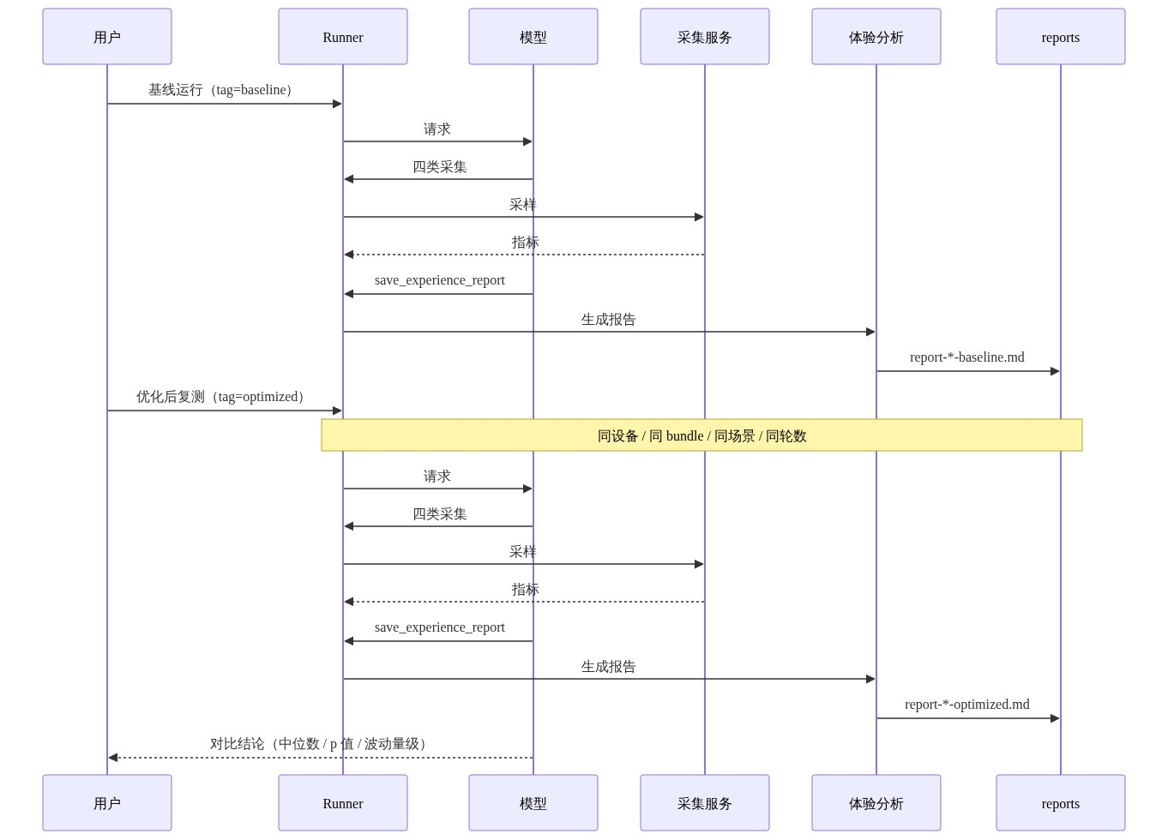
图 2-9 优化前后对比顺序图
实证：该流程已在真实项目中完成验证：自建的性能测试应用 PerfLab 冷启动耗时较基线降低 68.2%（p=0.0002）；仿网易云风格的示例应用 CPU 占用降低 91.4%、内存峰值降低约 100 MB——两轮对比均满足上述判定标准。

用例3处理流程：危险工具审批
场景：模型准备执行写文件或命令时触发审批。处理流程如下：
· 第 1 步：工具执行前，内核判断该工具是否需要确认（静态标注或启发式判定）；
· 第 2 步：内核通过 Approver 接口发起询问，主循环阻塞等待；
· 第 3 步：前端呈现审批卡，用户可选择：放行一次（y）、永久放行该范围（A）、拒绝（n）；
· 第 4 步：选择“永久放行”时，规则写入审批规则文件；后续同类操作不再询问；
· 第 5 步：规则粒度保守：路径归到目录、命令归到“程序 + 子命令”，避免一次放行过宽。
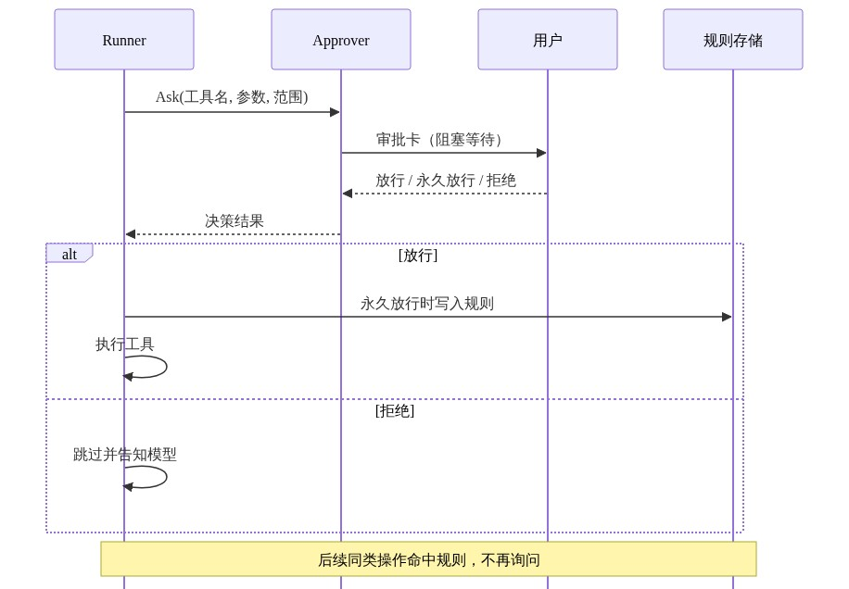
图 2-10 危险工具审批顺序图

接口描述

调用接口
系统对外部能力的调用集中在三类：模型对话、鸿蒙工具链命令、设备操作。
表 2-3 外部调用接口
接口 | 用途 | 关键参数
模型对话 API（OpenAI 兼容） | 意图理解、工具调用决策、结果解释 | model、messages、tools、stream；响应含 reasoning_content（思考内容）与 content（可见回答）
hdc | 设备操作：安装、启动、采样 | -t <设备>、shell 子命令
hvigorw | 应用构建 | 构建模式、目标 module
ohpm | 依赖安装 | 包名与版本

调用策略：模型对话默认流式（SSE），思考内容与可见回答分开回调；瞬时错误（网络故障、408/429/5xx）按指数退避重试，服务端给出重试等待时间时遵从；确定性错误（密钥、模型名无效）不重试。

提供接口
系统向模型提供的工具分两类：约 30 个原生工具与 13 个测量工具。原生工具覆盖文件读写、精确编辑、命令执行、目录搜索与鸿蒙域操作（read_file / write_file / edit_file / list_dir / run_command / grep / find / hdc_* 等），其参数 schema 由工具注册表统一生成并在启动时自检。测量工具分属 5 个服务，如表 2-4 所示。
表 2-4 测量工具清单
服务 | 工具 | 主要入参 | 产出
体验分析 | experience_analysis | bundle、ability、modules、quick | 四类指标汇总与问题识别
体验分析 | save_experience_report | 同上 + 输出目录 | Markdown + JSON 报告路径
体验分析 | list_indicators | 无 | 支持的指标清单与可识别问题
冷启动 | cold_start_measure | bundle、runs、anchor | 各轮耗时与中位数
冷启动 | cold_start_compare | bundle、runs、基线参数 | 前后两次对比结果
CPU | cpu_usage | bundle | 单次 CPU 快照（总 / 用户态 / 内核态）
CPU | cpu_trend | bundle、samples、interval | 序列采样与判定
CPU | cpu_assess | bundle、samples、interval | 空闲占用是否偏高
卡顿 | blocking_check | bundle、rounds | 是否存在主线程阻塞
卡顿 | blocking_evidence | bundle、rounds、keyword | 判定依据的原始日志片段
内存 | memory_snapshot | bundle | PSS / ArkTS 堆 / Native 堆
内存 | memory_leak_check | bundle、cycles、workload、gc | 泄漏判定与增长量
内存 | memory_trend | bundle、duration、interval、workload | 按时间序列的内存采样

会话以 JSON 文件持久化，按工作区分组，字段如表 2-5 所示：
表 2-5 会话文件字段
字段 | 含义
id | 会话标识（时间戳 + 随机后缀）
cwd | 所属工作目录（会话列表按此过滤）
created / updated | 创建与最后更新时间
title | 自定义名称（为空时回退为“首条提问”的自动标题）
messages | 对话消息数组（role + content + 工具调用记录）

UI设计（TUI）
布局：界面为三栏加一条状态行——左栏会话列表（顶部固定“新建会话”按钮）、中栏对话区（转录 + 输入框 + 状态行）、右栏工作区文件树。栏宽可拖拽调整，双击分隔线复位。
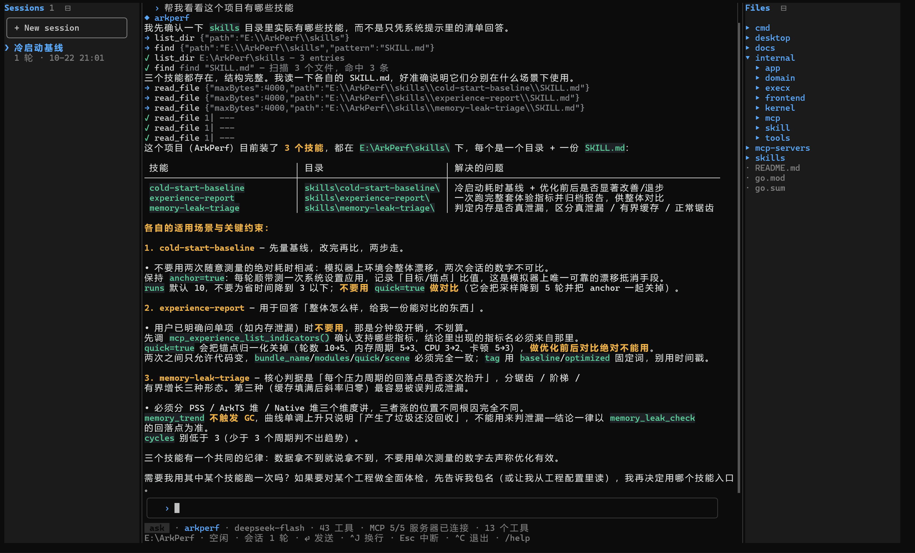
图 2-11 TUI 三栏界面（实际运行截图）
报告呈现：体检报告以 Markdown 落盘，右栏文件树实时显示新增文件，不需要手动刷新。报告分三段——测试信息、场景关键指标、指标明细；关键指标以表格呈现，结论以要点呈现。对话区同时给出报告摘要，完整报告由用户按需打开。
交互设计遵循五条原则。
· 双通道：所有操作都同时提供键盘与鼠标两条路径——不强制用户记命令，也不假设用户有鼠标。
· 入口可见：新建会话做成左栏顶部的固定按钮，而不是只藏在命令里。设计早期该功能仅有 /new 命令，用户在界面上找不到入口；改为固定按钮后符合“动作应在它发生的地方可见”。
· 防误触：不可逆操作（删除会话）采用两段式确认——第一次只提示影响范围，第二次才执行；且中途敲任何其他命令即取消待确认状态。
· 实时反馈：任务结束后左右侧栏自动刷新，报告落盘即可见，不需要手动触发或重启。
· 降级策略：终端宽度不足时先收起右栏，再窄则退回单栏——宁可减少信息，不挤压正文导致折行错乱。
键位设计：发送用 Enter，换行用 Ctrl+J，中断用 Esc，回看历史用 PgUp/PgDn，侧栏折叠用 Ctrl+B / Ctrl+E，主题切换用 Ctrl+T。所有键位在程序内 /help 可查，命令表与补全菜单同源。
斜杠命令共 11 条：/help、/tools、/skills、/check、/devices、/yes、/rules、/status、/rename、/delete、/exit。命令面只保留“查看与状态变更”类操作，日常操作由界面直接承担。
审批卡：审批请求以卡片形式出现在对话区，显示工具名与关键参数，提供三项选择（放行一次 / 永久放行该范围 / 拒绝），并说明规则粒度。

其他

成员分工
表 2-6 成员分工
角色 | 姓名 | 主要工作
队长 | 范伟博 | 核心技术开发
队员 | 肖美儒 | 项目内容策划
队员 | 吴燕婷 | 视觉设计

困难与思考
一、对话内容“看起来在、其实没存”——前端持有的对象不能被换掉。
现象：在一次界面改造后，新工作区的对话能正常进行、界面上也显示“会话 1 轮”，但左侧会话列表始终为空。检查磁盘发现对应会话文件只有 158 字节，messages 字段是 null——对话内容从未写入。
排查：逐层排除后确认内核循环、落盘同步、列表读取三处逻辑都正确，问题出在对象身份上。前端在启动时把 Conversation 实例交给内核循环的执行体，此后一直写入这一个实例；而会话切换与删除的实现里各有一处“新建 Conversation 替换旧字段”的写法，导致装配层与执行体此后指向两个不同对象：对话写进旧对象、落盘读新对象，于是每次落盘都是空的。
修复与反思：把两处替换改回“就地清空并恢复历史”（复用同一个对象），并补了一条回归测试——直接断言切换、删除、新建三种操作后 Conversation 的指针身份不变。教训是清晰的：任何被前端（或任何长生命周期消费者）持有的对象，后端只能原地复用，不能替换指针；这条约束写进注释比写进文档更有效，因为它必须在改代码的现场被看到。
二、解压即用的代价——便携解释器的路径隔离。
现象：交付包里内置了便携 Python 与 5 个测量服务，理论上解压即可用，实际运行却全部连接失败，报错只有一句“模块找不到”。
排查：便携版 Python 用 ._pth 文件锁死模块搜索路径，且该文件存在时会忽略 PYTHONPATH 环境变量——这是官方设计，不是缺陷。而测量服务之间通过“同目录兄弟模块”的方式共享代码，这个目录不在搜索路径内，导入随即失败。
修复与反思：在 ._pth 中显式加入服务目录与 site-packages 两行。进一步地，把“下载 + 安装依赖”这一步的结果整体缓存，使后续打包从分钟级降到秒级——交付工程里最容易被忽略的不是功能，而是“别人第一次运行时的环境假设”。
三、终端界面的行号一致性。
三栏布局下，“显示在第几行”与“点击落在第几行”必须严格一致，而折行、滚动、折叠任何一处处理不当都会错位。做法是把列宽计算收敛到唯一函数，渲染、折行、命中测试三者都从它取宽度；列表起始行也用常量显式标注并与渲染处同步修改。这类问题只能靠测试兜底——界面模型保持全隔离（不碰文件系统、不发网络请求），测试直接喂“窗口尺寸 + 点击坐标”断言结果。
四、性能结论的可信度：为什么不能只看均值。
采样数据天然有长尾：偶发的一次 GC 或后台任务会把均值拉高，让“优化有效”的结论失真。因此对比采用中位数作为主指标，并要求同时满足三条：方向符合预期、幅度超过样本波动量级、统计检验显著。缺任何一条，就只能说“观察到变化”，不能说“优化有效”。这条口径写进技能文档，保证不同人、不同时间做出来的结论可比。
五、当前边界与后续工作。当前边界：只支持单设备分析（不做多机并行）、只覆盖四类基础指标（不含细分帧率曲线与网络）、依赖 hdc 的版本与参数稳定；四个采集服务彼此独立，跨指标的相关性分析尚未纳入。后续工作围绕这三点展开。
六、可验证性：内核与界面模型完全隔离（界面逻辑不碰文件与网络），界面行为用“固定宽度 + 点击坐标”的单元测试覆盖；工具 schema 在启动时自检；中断与失败路径各有独立用例——设计上的每一条约束，都对应一条可执行的检查。

参考
· OpenHarmony 官方文档与 DevEco Studio 开发指南（工具链、设备调试、性能分析）
· OpenHarmony 应用性能优化实践（官方文档：启动、内存、CPU 与卡顿的判定口径）
· Model Context Protocol 规范与 Python SDK 文档（工具描述与调用协议）
· Go 官方文档：并发模型与调度器（goroutine 与通道在本项目中的使用依据）

